2026年海南省职业院校技能大赛（高职组）
民航安检技能赛项规程

一、赛项名称
赛项名称：民航安检技能
赛项英文名称：Civil Aviation Security Skills
赛项组别：高职组
赛项归属产业：民航运输
二、竞赛目标
本次竞赛旨在进一步提高我省高职院校民航安全技术管理专业学生的业务知识和安检操作技能，规范业务操作，增强职业意识，促进安检专业师生和行业企业专家之间的学习和交流，展现学生学习成效和精神风貌，丰富学生的课外活动，提升学生学习安检技能的兴趣和积极性，为海南民航运输事业发展和海南自贸区（港）建设提供更多高素质技能型民航安检人才。
三、竞赛内容
本赛项为个人赛，各参赛选手独立完成所有竞赛内容。竞赛共分四个项目，理论知识项目、业务知识问答项目、人身检查项目和应急救护项目。报到当天参赛选手抽签确定出场顺序，依据选手各项目得分总和评定奖项，总分相同则用时短者胜。
（一）理论知识项目
理论知识项目为线上考核，含判断题、单选题、多选题三种题型，共100题，限时30分钟，比赛内容根据民航局安检技能鉴定标准实施。
（二）业务知识问答项目
业务知识问答项目考查参赛选手的职业形象、文明礼仪、语言表达、专业知识、行业知识等方面。业务知识问答项目由两部分组成，第一部分为危险品标签识别，即参赛选手现场抽取一组（5张）由组委会提供的标签，口述答案。第二部分为验证，即参赛选手现场识别由组委会提供的3套乘机证件及登机牌，口述答案，每套乘机证件和登机牌最多有两处错误。两部分总限时90秒。
（三）人身检查项目
人身检查项目由参赛选手现场检查两名通过金属探测门的模拟旅客，限时240秒，比赛程序、流程和标准根据民航局安检技能鉴定标准实施。
（四）应急救护项目
应急救护项目考查参赛选手的语言表达、专业知识、行业知识、应急救护技能及人文关怀等方面。应急救护项目为现场实操考核，参赛选手在竞赛指定考核场地现场实操演示应急救护技能，竞赛裁判组进行现场打分。考核内容为成人心肺复苏和外伤包扎，参赛选手需在限定的时间（成人心肺复苏5分钟/人，其他应急救护操作5分钟/人）内完成操作，项目操作程序、流程和标准根据红十字会相关操作标准实施。
四、竞赛方式
本次比赛采取个人方式参赛，每所学校限报6名选手，参赛选手须为高职院校全日制在籍学生，本科院校中高职类全日制在籍学生；五年制高职四、五年级学生可报名参加高职组比赛。高职组参赛选手年龄须不超过25周岁（2002年5月1日及以后出生）。每名参赛选手限报1名指导老师。
奖项设置参照省教育厅技能大赛文件执行。
五、竞赛流程
时间 |  | 项目 | 参加人员 | 地点
第一天 | 14:00—15:00 | 参赛队报到、抽签、检录 | 参赛队 | 大赛报到处
第一天 | 14:00—14:30 | 裁判组报到 | 裁判组 | 大赛报到处
第一天 | 14:30—15:00 | 理论试卷组题 | 裁判组 | 理论竞赛赛场
第一天 | 15:00—16:00 | 理论竞赛 | 全体参赛选手 | 理论竞赛赛场
第一天 | 16:00—18:00 | 各参赛选手熟悉实操环节竞赛流程及场地 | 全体参赛选手 | 实操竞赛赛场
第二天 | 7:15—7:45 | 参赛选手检录、裁判组就位 | 全体参赛选手 | 图书馆第三会议室
第二天 | 8:00—8:30 | 开幕式 | 全体 | 图书馆第一会议室
第二天 | 8:30—16:00 | 民航安检技能实操竞赛 | 全体参赛选手 | 实操竞赛赛场
第二天 | 16:00—17:00 | 专家点评、闭幕式 | 全体 | 图书馆第一会议室
六、竞赛规则
（一）参赛选手在各环节中不得以任何形式透露自己学校信息，违反规定者取消比赛资格。
（二）参赛选手着装、发型、妆容必须符合当代大学生健康向上的精神风貌。化妆、造型、服装等由各参赛院校自行解决。
（三）比赛各项目需在规定时间内完成。
（四）参赛选手出场顺序由抽签决定。
（五）比赛期间参赛选手、评委及相关工作人员均需遵循相关规则。
七、技术规范
技术规范参照民航行业有关法律规章：
（一）《中华人民共和国民用航空法》
（二）《大型飞机公共航空运输承运人运行合格审定规则》
（三）中国民用航空局关于发布《民航旅客禁止随身携带和托运物品目录》和《民航旅客限制随身携带或托运物品目录》的公告（民航公告〔2016〕6号）
（四）《民用航空安全检查规则》（CCAR-339-R1）
（五）《安检员（民航安全检查员）国家职业技能标准》
（六）《中华人民共和国红十字会法》
（七）《中国红十字会应急救护培训大纲》
（八）《中国红十字会心肺复苏（CPR）操作标准》
（九）《中国红十字会创伤包扎操作规范》
八、技术环境
（一）会场设在海南职业技术学院校内，设候赛区、比赛区、观摩区和隔离区。竞赛现场配备空调系统，确保环境温度适宜；保证良好的采光、照明和通风，必要时设置抽风装置；提供稳定水、电供应和供电应急设备；设置媒体区、休息区、服务保障区、咨询区、申诉区等区域。另设成绩公布区，配备相应的电脑、打印机和投影设备等。
（二）竞赛地点：海南职业技术学院图书馆。
九、竞赛样题
本次竞赛由民航安检技能培训专家确定理论知识题目，试题范围赛前1个月向各参赛院校进行公布。参赛队对公开的试题认为有争议的，可以书面提出并于开赛前十天内发送到承办单位公布的邮箱，专家组认定后将在正式赛题中回避。赛前未提出或者专家组未认定的，比赛时一律以原公布的试题和答案为准。
人身检查请参考民航局安检技能鉴定标准，相关要求提前向各参赛院校进行公布。
（一）理论知识项目
含民航安全检查员职业道德、民用运输基础知识、民航安检发展史、航空安全保卫法律和法规基础知识、劳动保护知识、英语知识、证件检查、人身检查、物品检查等。题库共1500题，其中单选题600题、多选题600题、判断题300题。理论竞赛试题共100题，每题均为1分，满分为100分，其中判断题20题、单选题30题、多选题50题。判断题、单选题只有1个选项为正确答案，错选不得分；多选题至少有2个选项为正确答案，多选、漏选、错选或不选均不得分。理论知识项目限时30分钟，超时停止答题并提交试卷。理论知识项目成绩按照参赛选手得分的20%计算纳入比赛总成绩。样题如下：
一、判断题（正确的打“√”，错误的打“×”）
例题：（ ）民航安检机构使用的安检验讫标识应当能够被有效管控、识别，通过使用安检验讫标识能够有效区分旅客、工作人员及货物邮件。
答案：×
二、单项选择题（请选择一个正确答案）
例题：验证检查员在验证检查中要注意甄别证件的真伪，认真检查证件的（ ）等主要识别特征是否与规定相符，有无变造、伪造的疑点。
A.外观式样、规格、印刷、相片、防伪措施
B.外观式样、证件号码、印刷、相片、防伪措施
C.内置芯片、规格、印刷、相片、防伪措施
D.外观式样、规格、图案、防伪措施
答案：A
三、多项选择题（请选择 2～5 个正确选项，每题所设选项中至少有两个正确答案，多选、少选、错选或不选均不得分）
例题：对实施（ ）的旅客，报民航安检机构现场值班领导批准。
A.脱鞋检查
B.开箱检查
C.非公开检查
D.重复检查
E.从严检查
答案：CE
（二）业务知识问答项目
1.职业形象展示
结合民航安检岗位的工作内容要求，通过站姿、坐姿、蹲姿、行姿等在开幕式、竞赛过程中展示民航安检良好的职业形象、职业仪态。
2.危险品标签识别
裁判组共设置24组危险品标签题目，参赛选手选择一组危险品标签进行正确识别（注：已选的题目不可重复选择）。例题如下：
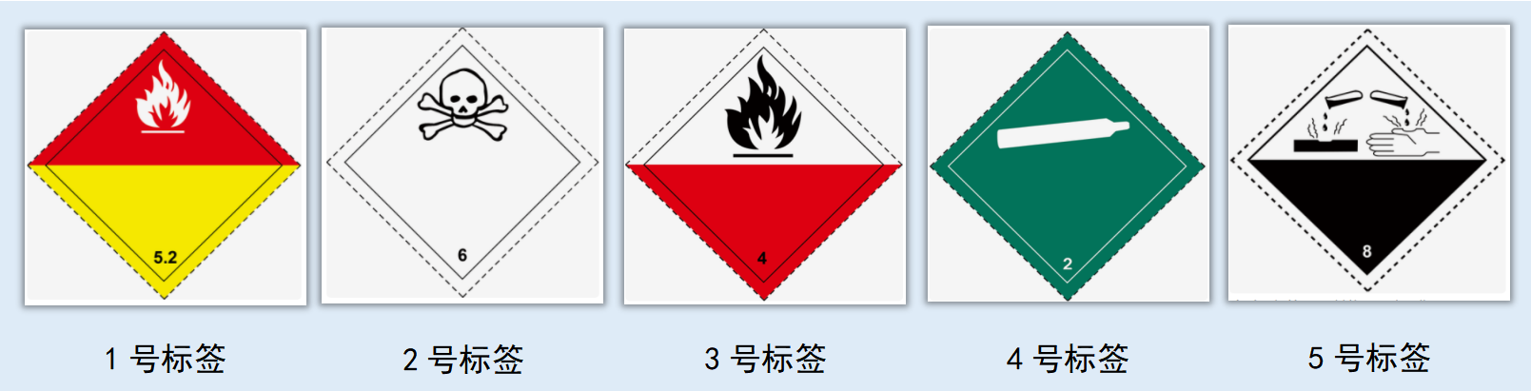

答案：1号标签为：第五类第二项 有机过氧化物；2号标签为第六类第一项 毒性物质；3号标签为：第四类第二项 自燃物质；4号标签为：第二类第二项 非易燃无毒气体；5号标签为：第八类 腐蚀性物质。
3.验证
验证，即参赛选手现场识别由组委会提供的3套乘机证件，口述答案。例题如下：
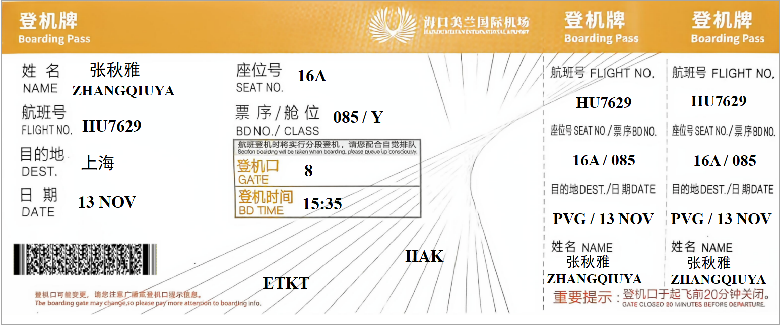
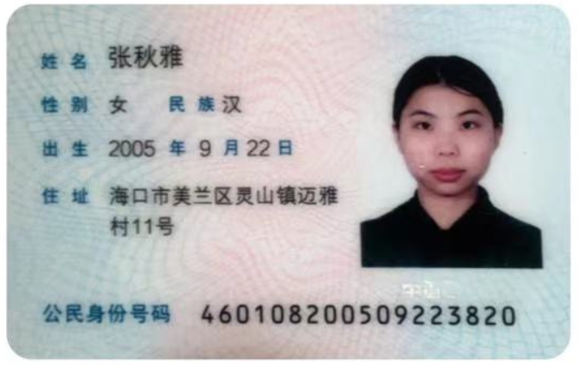
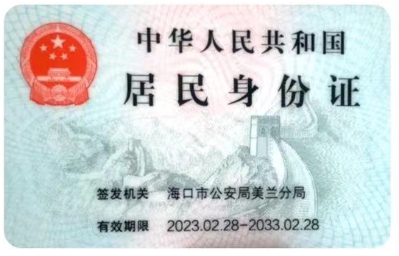

答案：旅客张秋雅于11月13日乘坐HU7629航班从海口飞往上海，经查验，该旅客所持登机牌非当日出发登机牌，不予以放行。
（三）人身检查项目
测试内容为使用手持金属探测器对通过金属探测门的2名模拟旅客进行人身检查操作。两名人身模拟旅客身上共设置6—8件违禁物品，参赛选手需在限定时间（240秒）内完成检查并正确叙述违禁物品品名。
（四）应急救护
测试内容为在竞赛指定考核场地现场实操演示成人心肺复苏和外伤包扎（考前15分钟现场抽选头部或前臂外伤包扎）操作组成。参赛选手需在限定的时间（成人心肺复苏5分钟/人，其他应急救护操作5分钟/人）内完成操作，操作程序、流程和标准根据红十字会相关操作标准实施，竞赛裁判组进行现场打分。
十、成绩评定
（一）评分方法
评分原则：公平、公开、公正，注重考核选手安检技能的熟练掌握程度、综合运用能力。
1.本次比赛采取百分计分法，每环节得分为所有评委分数的平均值，最终得分为四个项目得分的总和，得分精确到小数点后两位，按四个项目的总分高低决定名次。如果总分相同，则根据业务知识问答、人身检查和应急救护三个项目总用时多少计算名次（用时少获胜），如用时也相同，则名次并列。
2.理论知识项目评分：得分为系统自动评分，理论知识项目成绩按照参赛选手得分的20%计算纳入比赛总成绩。
3.业务知识问答评分：得分为所有评委分数的平均值。
4.人身检查评分：得分为所有评委分数的平均值。
5.应急救护评分：得分为所有评委分数的平均值。
（二）评分标准
本次比赛共分四个项目，第一个项目为理论知识，总分20分（该环节题目满分为100分，按照参赛选手得分的20%计算纳入总成绩），第二个项目为业务知识问答，总分20分，第三个项目为人身检查，总分40分，第四个项目为应急救护，总分20分，合计100分。
第一个项目：理论知识（总分20分，评分为扣分制）
理论知识项目试题共100题，每题均为1分，满分为100分，其中判断题20题、单选题30题、多选题50题。判断题、单选题只有1个选项为正确答案，错选不得分；多选题至少有2个选项为正确答案，多选、漏选、错选均不得分。理论知识项目限时30分钟，超时停止答题。
理论知识项目成绩按照参赛选手得分的20%计算纳入比赛总成绩。
第二个项目：业务知识问答（总分20分，评分为扣分制）
序号 | 项目 | 评分标准 | 分值 | 得分
1 | 职业形象展示 | 体现安检岗位形象，仪容整洁、仪表端正、着装规范。 | 5
2 | 危险品标签识别 | 吐字清晰、流畅，回答正确、全面。 | 5
3 | 验证 | 吐字清晰、流畅，准确识别，回答正确、全面。 | 10
合计 |  |  | 20
备注：限时90秒，超时每秒扣1分。
第三个项目：人身检查（总分40分，评分为扣分制）
两名人身模拟旅客共设置6—8件违禁物品，参赛选手需在指定时间内完成检查并正确叙述违禁物品品名。
备注：限时240秒，超时每秒扣1分。
第四个项目：应急救护（总分20分，评分为扣分制）
参赛选手在竞赛指定考核场地现场实操演示成人心肺复苏和外伤包扎（考前15分钟现场抽选头部或前臂外伤包扎）操作组成。操作程序、流程和标准根据红十字会相关操作标准实施。
备注：参赛选手需在限定的时间（成人心肺复苏5分钟/人，其他应急救护操作5分钟/人）内完成操作，超时每秒扣1分。
（三）评分细则
第一部分：理论知识项目评分表
评分说明 | 理论知识项目试题共100题，其中判断题20题、单选题30题、多选题50题。每题1分，满分100分，  判断题、单选题只有1个选项为正确答案，错选不得分；多选题至少有2个选项为正确答案，多选、漏选、错选或不选均不得分。  理论知识项目成绩按照参赛选手得分的20%计算纳入比赛总成绩。  该部分最低得分为0分。  该环节使用智慧职教网页系统或学习通网页系统（具体根据系统的运行情况决定）答题，提交试卷后，系统将自动评分，最终成绩以系统评分为准。  理论知识环节答题时间不计入总时间。  选手提交试卷后，举手示意裁判，确认成绩并签字后方可离场。  本环节为闭卷考核，需要选手独立完成。  比赛期间出现任何突发情况，选手需及时举手示意裁判，由裁判解决。  比赛期间的争议处理结果以到场裁判组的评定结果为准。
答题时限 | 理论知识项目限时30分钟，超时停止答题并提交试卷。
成绩 | 原始配分：100分 | 原始得分：
成绩 | 转换配分：20分 | 转换得分：

评委签名：
第二部分：业务知识问答项目评分表
序号 | 项目 | 配分 | 扣分标准 | 扣分
1 | 职业形象 | 5 | 体现安检岗位形象，仪容整洁、仪表端正、着装规范。
2 | 危险品标签 | 5 | 1.吐字清晰、流畅，回答正确、全面。  2.按照标准答案执行，每错一处扣1分。  3.若在回答的过程中纠正，以纠正的为准。  4.选手开始回答及回答完毕后均需按计时器计时。
3 | 验证 | 10 | 在规定的时间内识别三套乘机证件、登机牌。每套最多有两处错误。  1.未能正确叙述旅客行程扣1分/套。  2.未能准确核查乘机证件、登机牌上的相关内容并作出正确处理扣1分/处，每套扣分上限为2分。  3.未能正确做出上述处理的原因扣1分/处，每套扣分上限为2分。  4.该环节扣分上限为10分。  5.若在回答的过程中纠正，以纠正的为准。  6.选手开始回答及回答完毕后均需按计时器计时。
4 | 限时：90秒 |  | 用时：
成绩 | 配分：20分 |  | 得分：
备注 | 1.选手开始回答及回答完毕后均需按计时器计时。未按计时器，裁判可给予提醒，扣1分。  2.本环节最低得分为0分。  3.限时：本环节总用时90秒，每超1秒扣1分，不足1秒按1秒算。

评委签名：
第三部分：人身检查项目评分表
序号 | 扣分项目 | 扣分标准 | 扣分
1 | 报告裁判，XX号选手前来参赛。 | 漏说扣1分
2 | 裁判示意后选手可调整违禁物品和非违禁物品筐、计时器位置、测试安全门。 | （1）未经裁判示意调整违禁物品和非违禁物品筐、计时器位置、测试安全门，扣1分  （2）未测试安全门扣2分  （3）未正确测试安全门口扣1分  （4）测试安全门时未关闭手持金属探测器扣1分
3 | 测试手持金属探测器。 | 未测试或不会测试手持金属探测器扣2分
4 | “报告裁判，准备完毕，请指示”。 | 漏说扣1分
5 | “您好，请通过安全门”。 | 漏说扣1分
6 | “请接受人身检查”。 | 漏说扣1分
7 | “请解开衣扣，抬起双臂”。 | 漏说扣1分
8 | 按下计时器开始进行检查。 | 计时器开始计时前，手或手持金属探测器接触模拟旅客身体扣1分
9 | 漏查重点部位（头部、肩胛、手部、胸部、腋下、腰部、腹部、裆部、臀部、脚部）。 | 漏查每个部位扣1分
10 | 检查程序错误：未做到由上到下、由里到外、由前到后。 | 扣5分
11 | 口袋内所有物品由选手取，在取口袋内物品前，应说：请取口袋物品。 | 漏说扣1分
12 | 对查出物品的部位未复检。 | 每个部位扣2分
13 | 物品落地。 | 每件扣1分
14 | 损坏物品。 | 每件扣2分
15 | 对模拟旅客有推、拉、扯等粗鲁检查动作。 | 每项扣1分
16 | 及时复原模拟旅客衣领、领带、袖口、裤兜、外衣、兜盖、腰带、裤管。 | 未复原每部位扣1分
17 | 放入非违禁物品筐的生活物品应复原。 | 未复原每件物品扣1分
18 | 按下计时器后，报告：“检查完毕，谢谢合作！”。 | 漏说扣1分
19 | 检查完毕，未关闭手持金属探测器电源。 | 扣1分
20 | 漏查或错查违禁物品。 | 每件扣8分
21 | 准确报出违禁物品品名。 | （1）名称错报、漏报违禁品每件扣5分  （2）30秒内未报完每件扣5分
22 | 限时：240秒  用时： | 每超时1秒扣1分，不足1秒按1秒算。
成绩 | 配分：40分 | 得分：
备注 | 1.检查前未按计时器，裁判可给予提醒重新开始比赛，扣1分。  2.检查过程中触碰计时器造成计时停止视为检查结束。  3.整个检查过程必须由选手独立完成。  4.在4分钟内对2名模拟旅客（模拟旅客着白色长袖衬衫、西服外套、西裤、皮鞋、腰带、领带）进行检查。超时每秒扣1分，不足1秒按1秒算。  5.损坏物品的含义为由于选手动作不当造成物品不能复原。  6.粗鲁检查动作为对模拟旅客有推、拉、扯等粗鲁检查动作。  7.违禁物品设置6—8件（最小违禁物品体积应不小于六四子弹）；其中鞋帮以下不设置违禁物品，但必须有检查动作；脚踝部位可设置违禁物品，但设置时应做到模拟旅客不脱鞋的情况下便于选手取出。  8.生活物品设置不多于2件（生活物品包括：钱包、钥匙包、纸巾），生活物品内可设置违禁物品。  9.头部和裆部不设置违禁物品，但须有检查动作。  10.每位模拟旅客身上藏匿不少于3件违禁物品，同一位置藏匿不超过2件。  11.对藏匿的违禁物品做好防护措施，避免选手在操作过程误伤自己。  12.本环节最低得分为0分。
评委签名：

第四部分：应急救护项目评分表
序号 | 项目 | 扣分标准 | 扣分
1 | 成人心肺复苏 | 1.操作流程规范，动作熟练准确，操作程序完整无遗漏，按照红十字会相关操作标准执行。  2.每错一处、遗漏一步扣1分。  3.该环节扣分上限为10分。
时间 | 限时：300秒  用时： | 每超时1秒扣1分，不足1秒按1秒算。
成绩 | 配分：10分 | 得分：
2 | 外伤包扎 | 1.操作流程规范，动作熟练准确，操作过程含人文关怀话术并简要叙述操作细节，按照红十字会相关操作标准执行。  2.每错一处、遗漏一步扣1分。  3.该环节扣分上限为10分。
时间 | 限时：300秒  用时： | 每超时1秒扣1分，不足1秒按1秒算。
成绩 | 配分：10分 | 得分：
备注 | 1.选手开始回答及回答完毕后均需按计时器计时。未按计时器，裁判可给予提醒，扣1分。  2.本环节最低得分为0分。  3.限时：本环节分为两个项目，每个项目总用时300秒，每超1秒扣1分，不足1秒按1秒算。
评委签名：
十一、赛场预案
按照《全国职业院校技能大赛制度汇编》中相关制度，阐述在比赛过程中不可控但可能出现的紧急情况的应急预案，特别是对选手成绩产生影响的具体处理措施。
（一）火灾安全事故紧急处理预案
若发生火灾，及时通知安保负责人，组织人员疏散、切断电源，将易燃易爆物品及时转移到安全地带，同时组织人员使用适宜的灭火器材灭火。对轻伤人员有医护人员进行处置，对重伤人员及时送往医院救治。
（二）电力供应事故紧急处理预案
若比赛过程中突发临时停电，安保负责人维持秩序的同时，积极调配专业电工，查明停电原因，采取相应措施。同时现场配有动力电，以备停电时使用。
（三）赛场人员突发伤病紧急处理预案
赛场指定区域配备医护人员以及相应的药品，现场不能处理的及时送120急救中心。
（四）事故紧急处理预案
正式开赛前，在监督人员的监视下，进行综合模拟演训，确保设备正常运行、预案可靠可行。赛前准备备用设备和备用赛场，若比赛过程中出现技术平台故障，技术人员立即汇报裁判长，暂停该赛事比赛，及时配合裁判长等相关人员，提出妥善的处置方案，对设备进行调试或更换。若需要更换设备，经专家组组长、裁判长批准后启动备用设备或备用赛场。
十二、赛项安全
（一）竞赛期间相关人员应注意自身安全事宜，参赛选手应服从赛场工作人员的安排。
（二）竞赛期间相关人员应注意遵守安全相关规定，保持距离，注意卫生，做好自身防护。
（三）严禁在赛场使用闪光拍摄设备、激光红外设备等对选手、裁判和工作人员进行拍摄和扫视，影响和干扰赛场，一经发现，请出场外。
十三、竞赛须知
（一）参赛队须知
1.参赛期间学校领队、指导教师和参赛选手的食宿由参赛院校自理。
2.参赛期间，学生安全由各院校自行负责，各参赛队须为参赛选手购买大赛期间的人身意外伤害保险。
（二）参赛选手须知
1.参赛选手需携带身份证和学生证原件，以便核实选手信息。
2.参赛队伍、选手比赛期间需听从现场工作人员和领队教师的安排。
（三）指导教师须知
1.领队教师比赛期间应佩戴所发的领队牌。
2.领队教师需管理好本校参赛队伍、选手，提醒参赛队伍、选手注意自身及财物安全。
3.领队教师需听从比赛现场工作人员的安排。如有异议，可与大赛组委会进行交涉。若出现不当言论等干扰比赛的行为，经组委会研究，严重可取消该院校所有参赛选手的比赛成绩。
（四）工作人员须知
1.工作人员在比赛期间需着正装。
2.工作人员应遵守工作规范并维持现场秩序。
3.工作人员应主动、热情、周到地为参赛选手和指导教师提供必要的服务。
十四、申诉与仲裁
本赛项在比赛过程中若出现有失公正或有关人员违规等现象，代表队领队应在比赛结束后2小时之内以书面形式向大赛组委会仲裁委员会提出申诉。由组委会仲裁委员会仲裁解决。
十五、竞赛观摩
（一）公开观摩时间与形式
1.利用多媒体技术及设备录制视频资料，记录竞赛全过程，为宣传、仲裁、资源转化提供全面的信息资料。
2.赛场设置赛场观摩区，用于各参赛队的领队、指导老师在本参赛队比赛的时间段进行观摩，领队及指导老师须佩戴领队证和指导老师证。
（二）观摩相关纪律要求
观摩人员不得干扰竞赛过程，不得同参赛选手、裁判交流，不得传递信息，不得采录竞赛现场数据资料，不得影响比赛的正常进行。

海南职业技术学院
民航安检技能赛项组委会
2026年10月21日

